ЛТП и в течение года после данного предупреждения привлекались к административной ответственности за совершение административного правонарушения в состоянии алкогольного опьянения или в состоянии, вызванном потреблением наркотических средств, психотропных веществ, их аналогов, токсических или других одурманивающих веществ, в отношении которых постоянно действующей комиссией по координации работы по содействию занятости населения, созданной райгорисполкомом (местной администрацией), приняты решения о необходимости направления в ЛТП и которым по результатам медицинского освидетельствования установлены диагнозы хронический алкоголизм, наркомания или токсикомания.
- ОГРАНИЧЕНИЕ В ДЕЕСПОСОБНОСТИ является основанием для установления над гражданином попечительства.
В силу ограничения в дееспособности гражданин без согласия попечителя не в праве, в частности, продавать, дарить, обменивать, покупать имущество, совершать другие сделки по распоряжению имуществом, за исключением мелких бытовых, а также сам получать заработную плату, пенсию и другие виды доходов (авторский гонорар, вознаграждение за изобретения и т.п.).
Обязательные условия: совместное проживание и ведение общего хозяйства с членом семьи; наличие у члена семьи официального заработка, пенсии; член семьи не участвует в содержании других членов семьи, нуждающихся в помощи, несении расходов по обеспечению соответствующих бытовых условий, в оплате коммунальных услуг, а также затрат на ведение домашнего хозяйства, содержании дома (квартиры) в надлежащем санитарном состоянии и т.п. вследствие злоупотребления алкогольными напитками, наркотическими средствами либо психотропными веществами, их аналогами.
По вопросам применения защитного предписания, направления в ЛТП, ограничения в дееспособности, возбуждения уголовных дел превентивной направленности, ГРАЖДАНЕ ВПРАВЕ ОБРАТИТЬСЯ В ТЕРРИТОРИАЛЬНЫЕ ОРГАНЫ ВНУТРЕННИХ ДЕЛ.

Наш адрес: г. Марьина Горка, ул. Новая Заря, д. 34а,
ТБЦ «Хельсинки», 2 этаж, каб. 158.
Режим работы: понедельник – пятница с 8.30 до 17.30.
Тел. «экстренной» психологической помощи: 8(01713) 54-0-12.
по вопросам размещения в «кризисной» комнате:
+375 44 77 18 130 (круглосуточно).
Государственное учреждение
«Территориальный центр социального обслуживания населения Пуховичского района»

Отделение комплексной поддержки
в кризисной ситуации



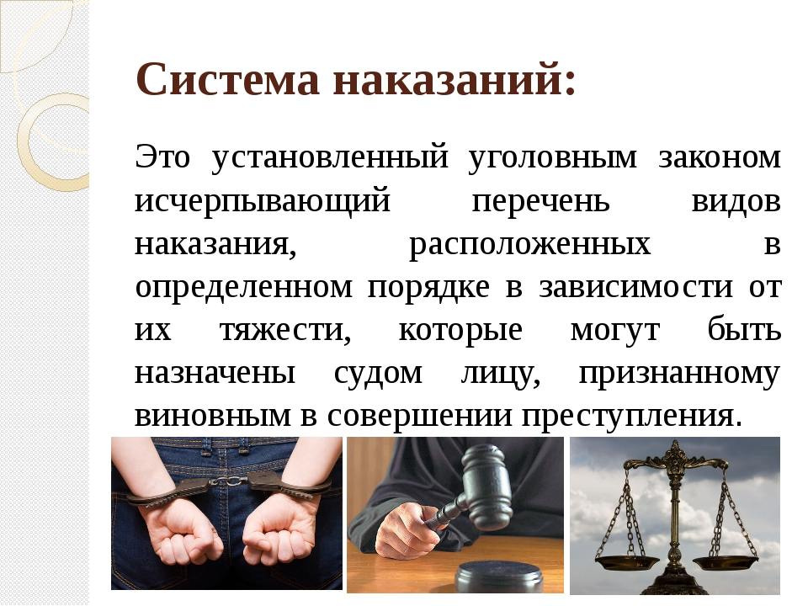

МЕРЫ НАКАЗАНИЯ,
ПРИМЕНЯЕМЫЕ К ЛИЦАМ,
СОВЕРШИВШИМ
ДОМАШНЕЕ НАСИЛИЕ

г. Марьина Горка

ДОМАШНЕЕ НАСИЛИЕ — умышленные противоправные либо аморальные действия физического, психологического или сексуального характера близких родственников, бывших супругов, граждан, имеющих общего ребенка (детей), либо иных граждан, которые проживают (проживали) совместно и ведут (вели) общее хозяйство, по отношению друг к другу, причиняющие физические и (или) психические страдания.

ДОМАШНЕЕ НАСИЛИЕ ЭТО НЕ ТО, ЧТО НУЖНО СКРЫВАТЬ, ЗАМАЛЧИВАТЬ, ТЕРПЕТЬ ЛИБО СТРАДАТЬ ОТ НЕГО.
Случай семейного насилия, если он произошёл, необходимо остановить, чтобы предотвратить его повторение в будущем.

МЕРЫ НАКАЗАНИЯ, ПРИМЕНЯЕМЫЕ К ЛИЦАМ,
СОВЕРШИВШИМ ДОМАШНЕЕ НАСИЛИЕ,
в соответствии с законодательством Республики Беларусь:

- ЗАЩИТНОЕ ПРЕДПИСАНИЕ — установление гражданину, совершившему домашнее насилие, временных запретов на совершение определенных действий и обязанности для защиты жизни и здоровья пострадавшего от домашнего насилия.
Защитным предписанием гражданину, в отношении которого оно применено, может быть запрещено:
- предпринимать попытки выяснять место пребывания пострадавшего от домашнего насилия, если этот пострадавший находится в месте, неизвестном гражданину, совершившему домашнее насилие;
- посещать места нахождения пострадавшего от домашнего насилия, если этот пострадавший временно находится вне совместного места жительства или места пребывания;
- общаться с пострадавшим от домашнего насилия, в том числе по телефону, с использованием глобальной компьютерной сети Интернет;
- распоряжаться общей совместной с пострадавшим от домашнего насилия собственностью.
Защитным предписанием гражданину, в отношении которого оно применено, может быть установлена обязанность временно покинуть общее с пострадавшим от домашнего насилия жилое помещение.
- ВОЗБУЖДЕНИЕ УГОЛОВНОГО ДЕЛА
по ст.153 УК Республики Беларусь: в случае умышленного причинения легкого телесного повреждения, то есть повреждения, повлекшего за собой кратковременное расстройство здоровья либо незначительную стойкую утрату трудоспособности, Вы вправе обратиться в суд для возбуждения уголовного дела частного обвинения.
по ст.154 УК Республики Беларусь: в случае умышленного причинения продолжительной боли или мучений способами, вызывающими особые физические и психические страдания потерпевшего, либо систематического нанесения побоев, необходимо обратиться в органы внутренних дел.
по ст.186 УК Республики Беларусь: в случае угрозы убийством, причинением тяжких телесных повреждений или уничтожением имущества общеопасным способом, если имелись основания опасаться её осуществления необходимо обратиться в органы внутренних дел.
- НАПРАВЛЕНИЕ В ЛЕЧЕБНО-ТРУДОВОЙ ПРОФИЛАКТОРИЙ (далее – ЛТП)
В ЛТП могут направляться:
- граждане, больные хроническим алкоголизмом, наркоманией или токсикоманией, которые в течение года три и более раза привлекались к административной ответственности за совершение административных правонарушений в состоянии алкогольного опьянения или в состоянии, вызванном потреблением наркотических средств, психотропных веществ, их аналогов, токсических или других одурманивающих веществ, были предупреждены о возможности направления в ЛТП и в течение года после данного предупреждения привлекались к административной ответственности за совершение административного правонарушения в состоянии алкогольного опьянения или в состоянии, вызванном потреблением наркотических средств, психотропных веществ, их аналогов, токсических или других одурманивающих веществ;
- граждане, обязанные возмещать расходы, затраченные государством на содержание детей, находящихся на государственном обеспечении, которые дважды в течение года нарушили трудовую дисциплину по причине употребления алкогольных напитков, потребления наркотических средств, психотропных веществ, их аналогов, токсических или других одурманивающих веществ, в связи с этим были предупреждены о возможности направления в ЛТП и в течение года после данного предупреждения нарушили трудовую дисциплину по причине употребления алкогольных напитков, потребления наркотических средств, психотропных веществ, их аналогов, токсических или других одурманивающих веществ;
- трудоспособные неработающие граждане, ведущие асоциальный образ жизни, которые были предупреждены о возможности направления в

